《安全评价报告信息公布表》
机构名称 | 重庆市安全生产科学研究有限公司 |  |  |  |  | 资质证号 |  |  |  | APJ-（渝）-001
委托单位 | 中国石油天然气股份有限公司西南油气田分公司川中油气矿
项目名称 | 磨005-U7井气田水回注工程安全预评价
项目类别 | √预评价 □现状评价 □验收评价 □其他
所属业务类别 |  | 石油天然气开采
安全评价过程控制情况
安全评价项目管理 | 项目组组长 |  |  |  | 技术负责人 |  |  |  |  |  | 过程控制负责人
安全评价项目管理 | 罗刚 |  |  |  | 陈美宝 |  |  |  |  |  | 冯皓
编制过程 | 报告编制人 |  |  | 报告提交日期 |  |  |  | 报告审核人 |  |  |  | 报告审批人
编制过程 | 罗刚 |  |  | 2023.5 |  |  |  | 张郑平 |  |  |  | 徐茂
姓 名 | 认定专业 |  | 安全评价师从业识别卡/证书编号 |  |  |  |  | 注册安全工程师  注册证号 |  |  |  |  | 是否专职
罗刚 | 安全 |  | 035523 |  |  |  |  | 55210262939 |  |  |  |  | 是
张郑平 | 电气 |  | 035874 |  |  |  |  | - |  |  |  |  | 是
林波 | 安全 |  | 035615 |  |  |  |  | 55190209531 |  |  |  |  | 是
高创波 | 采油 |  | 039952 |  |  |  |  | 55210270139 |  |  |  |  | 是
赵紫微 | 机械 |  | 040396 |  |  |  |  | - |  |  |  |  | 是
雷楠 | 储运、电气 |  | 035553 |  |  |  |  | - |  |  |  |  | 是
冯皓 | 机械 |  | 019237 |  |  |  |  | 0177668 |  |  |  |  | 是
陈美宝 | 油气储运 |  | 016795 |  |  |  |  | 55090076429 |  |  |  |  | 是
项目简介 | 磨005-U7井气田水回注工程（以下简称“本工程”）建设规模为：新建磨005-U7井气田水回注站1座，包含气田水回注泵2台（1用1备），50m3高位气田水罐4座，20m3低位气田水罐1座，处理规模3000m3/d的闪蒸气脱硫装置1套，处理规模100m3/d的全自动水处理装置1套；改造磨溪009-3-X1井气田水出站区域，增加电动阀门2只；新建磨溪009-3-X1井～磨005-U7井气田水输水管线1条，管道规格为DN200，设计压力6.4MPa，设计长度16.93km，管道材质为柔性复合高压输送管，输送规模50~80m3/h。  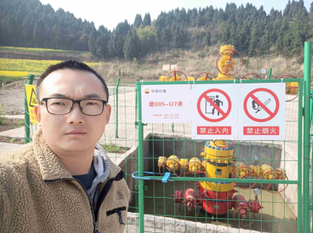
现场开展工作情况 | 勘验人员 |  | 勘验时间 |  |  |  | 勘验任务 |  | 勘验中的问题
现场开展工作情况 | 罗刚 |  | 2024.2.29 |  |  |  | 初勘 |  | - 输水管道涉及穿越中型河流  - 注意站场高毒高度危险源情况

